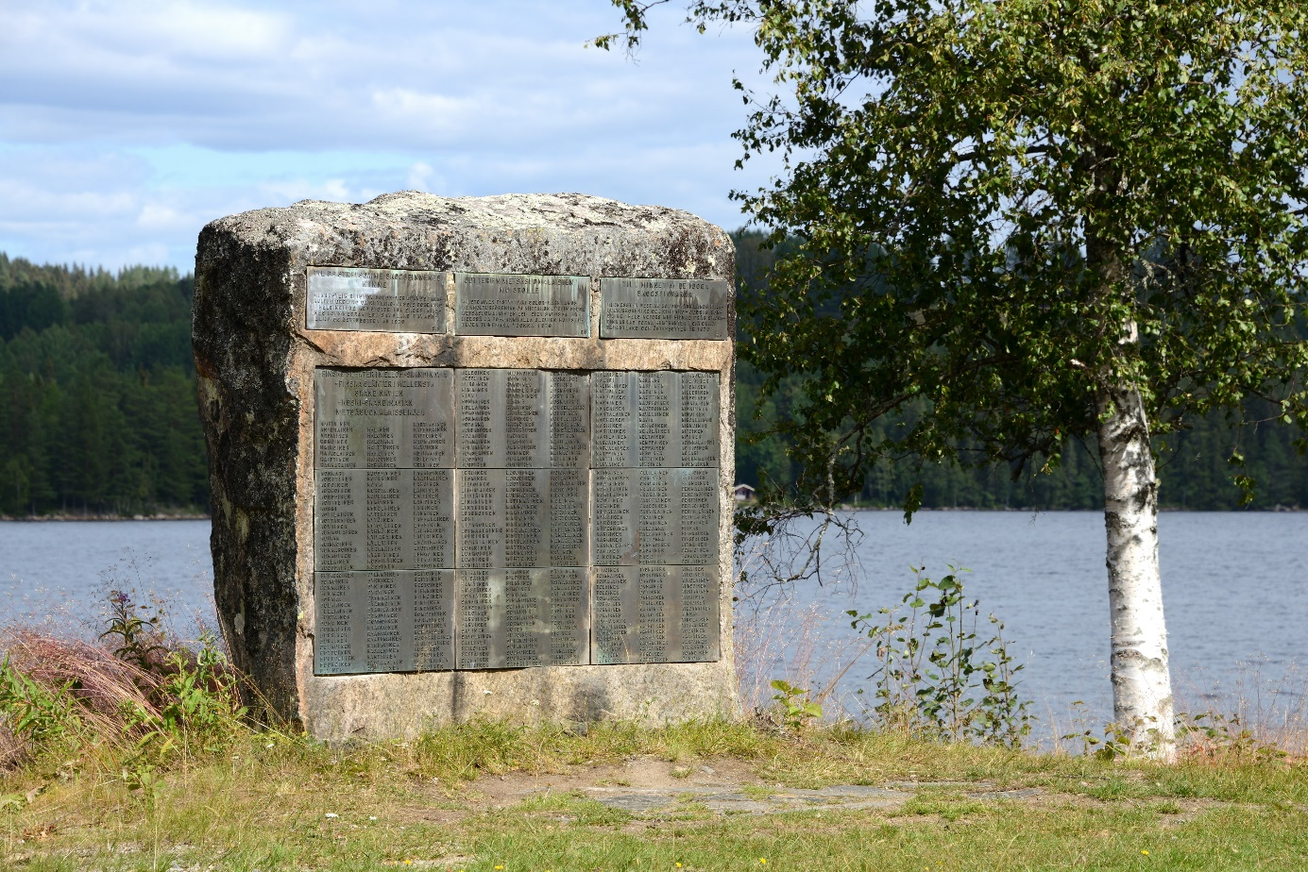
Släktnamnsstenen på Rantala vid sjön Röjdens strand. Stenen är försedd med en gjuten bronsplatta, vilken innehåller 431 finska släktnamn från Skandinavien.
Foto: Birger Nesholen, Norsk Skogfinsk Museum.

Välkommen till FINNSAM:s vinterkonferens
i Stockholm 6-8 mars 2020!
Temat är ”Skogsfinsk släktforskning”

Många av FINNSAM:s nuvarande medlemmar ägnar sig på något vis åt släktforskning. Det kan ofta vara ett sätt att närma sig skogsfinnarna i Skandinavien. Sedan lockas man gärna att bli medlem i föreningen för man vill lära sig mer om hur ens förfäder levde. Troligen kommer det att vara likadant i framtiden. FINNSAM har ju även fått många besökare till sin monter när vi har deltagit på de årliga släktforskardagarna som arrangeras runt om i landet.

Nu har turen kommit till att anordna en vinterkonferens med just temat ”Skogsfinsk släktforskning”. Den arrangeras tillsammans med bland annat sverigefinska institutioner och organisationer i Stockholm. Stadens strategiska läge gör att vi kan få deltagare från såväl Sverige, som Norge och Finland.

Boende
OBSERVERA att boende/logi inte anordnas gemensamt av FINNSAM den här gången. I Stockholm verkar vara regel att avbokning inte får ske med kort varsel och att FINNSAM måste betala en större summa i förskott för beställningen av boende. Det ansvaret kan inte FINNSAM ta som förening. Således får var och en boka sitt eget logi på lämpligt hotell eller vandrarhem.
Se logitips på sid 6.

Preliminärt program

Fredagen 6 mars
15.45 Samlingen sker vid Karl XII-statyn i Kungsträdgården för gemensam promenad till Västra Trädgårdsgatan 13.
16.00 Ambassadör Liisa Talonpoika tar emot och visar sitt residens för oss.
17.00 Vi promenerar gemensamt till ABF-huset, Sveavägen 41, där huvuddelen av konferensen äger rum.
17.40 Maud Wedin presenterar skogsfinnarna samt FINNSAM och dess verksamhet.
18.15 Marianne Jonasson visar vad finska arkiv kan berätta om skogsfinnarnas utflyttningstid under 1500-, och 1600-talen.
19.00 Kantele-Marjatat från Stockholms Kalevalaförening spelar och sjunger på svenska och finska.
19.30 Middag på restaurang Cirkeln, som ligger i ABF-huset.
21.00 Vi går till våra olika boenden för en natts sömn i Stockholm.

Lördagen 7 mars
09.00 Återsamlingen sker i ABF:s Beskow-sal.
Här ger Maud Wedin exempel på arkivkällor, i vilka man kan spåra de första skogsfinnarna i Skandinavien. Källorna började nedtecknas före kyrkböckernas tid.
09.45 Jan-Erik Björk lyfter fram andra arkivhandlingar av mindre känt slag.
10.30 Cirkelkaffe i ABF-huset.
11.00 Linda Blied visar hur kartor kan användas för skogsfinsk släkt-, och gårdsforskning.
11.45 Jan Myhrvold berättar om hur man kan använda YDNA vid skogsfinska släktstudier.
12.30 Lunch
13.30 Workshop
Lena Gribing och Jan-Erik Björk hjälper den som vill att söka efter skogsfinska anor i Sverige. Marianne Jonasson lotsar besökaren vidare till moderlandet Finland.
Jan Myhrvold och Mats Ahlgren svarar på frågor om DNA, och bistår den som vill att ta DNA-prov eller beställa ett test.
Linda Blied lotsar den som vill rätt bland kartor för sin släkt-, och gårdsforskning.
För den som önskar kan tiden även användas för fritt utbyte av resultat och erfarenheter från egen forskning.
15.30 Vi beger oss till Finska kyrkan på Slottsbacken i Gamla stan.
16.00 Stockholms finska förening har bakat blåbärskaka, som serveras till kaffet, vilket finska församlingen bjuder på.
16.30 Martti Paananen beskriver Finska kyrkan och dess bakgrundshistoria.
17.00 Lena Gribing presenterar projekt Tiveden, där man har letat efter de första finska bosättarna i Tiveden med omnejd.

17.30 Vi tar oss tillbaka till ABF-huset för att äta middag.
18.00 Middagen dukas fram på Restaurang Cirkeln.
21.00 Återfärd till våra boenden.

Söndagen 8 mars
09.30 Åter samlas vi i ABF-husets Beskow-sal, Sveavägen 41.
Bo Hansson beskriver släkterna Tossavainen och Raatikainens flyttningsvägar från Savolax västerut i Skandinavien.
10.15 Förmiddagskaffe serveras.
10.45 Släktnamnsdatabasen/boken – en paneldiskussion kring innehåll och hur vi går vidare. I panelen ingår om möjligt de forskare som hjälptes åt att sammanställa boken Skogsfinska släktnamn i Skandinavien.
12.00 Lunch avslutar vinterns konferens i Stockholm.

Ansvariga för konferensen:
Tor Eriksson, Örebro och Maud Wedin, Falun

Medverkande:
Ahlgren, Mats Koordinator på Släktforskardagarna för Family Tree DNA, Stockholm.
Björk, Jan-Erik Forskare med mångårig erfarenhet av skogsfinska arkiv, tillika vice ordförande i FINNSAM, Källby.
Blied, Linda Karttekniker vid Sjöfartsverket i Norrköping, suppleant i FINNSAM:s styrelse för region Mellannorrland, Åby.
Gribing, Lena Ordförande i Finnerödja-Laxå släktforskarklubb, Finnerödja hem-bygdsförening samt ledamot i FINNSAM:s styrelse för region Närke-Tiveden, Finnerödja.
Hansson, Bo Administratör för FINNSAM:s grupp på facebook, Borlänge.
Jonasson, Marianne Kursledare i släktforskning på Medborgarskolan Stockholm, Upplands Väsby.
Malmioksa, Sylvi Ordförande i Stockholms Kalevalaförening, Hägersten.
Myhrvold, Jan Ordförande i Solør-Värmland Finnkulturförening, ledare för Det skogfinske DNA-prosjektet samt ersättare i FINNSAM:s styrelse för region Norge södra Finnskogen, Gjerdrum.
Sjöstedt, Seija Ordförande i Stockholms finska förening, Skärholmen.
Paananen, Martti Kyrkoherde i Finska församlingen i Stockholm, Farsta.
Talonpoika, Liisa Finlands ambassadör i Sverige, Stockholm.
Wedin, Maud Filosofie doktor i kulturgeografi, ordförande i FINNSAM och ledamot i FINNSAM:s styrelse för region Mellannorrland, Falun.

OBS! Respektera sista anmälningsdag söndagen den 23 februari 2020!
Anmälan helst via e-post till:
Tor Eriksson
E-post: hummelgruvan1970@gmail.com
Adress: Västra Nobelgatan 22, 703 55 Örebro
Tel: 019 – 14 05 08, alt. 070 – 823 44 25
Eftersom boendet bokas och betalas av den enskilde deltagaren, så ingår bara maten och del i gemensamma kostnader i konferensavgiften. Priserna är preliminära, bland annat beroende på antalet anmälda, så avgiften ska betalas in först efter sista anmälningsdag.

Ungefärliga priser
3 dagar, inklusive middag ca 950:-
3 dagar, exklusive middag ca 775:-

2 dagar, inklusive middag (fr-lö) ca 700:-
2 dagar, inklusive middag (lö-sö) ca 850:-
2 dagar, exklusive middag (fr-lö) ca 550:-
2 dagar, exklusive middag, (lö-sö) ca 700:-

1 dag, inklusive middag (fr) ca 250:-
1 dag, inklusive middag (lö) ca 500:-
1 dag, exklusive middag (fr) ca 150:-
1 dag, exklusive middag (lö) ca 350:-
1 dag (sö) ca 300:-

Härmed anmäler jag mig till FINNSAM:s vinterkonferens i Stockholm 6-8 mars 2020!

Namn_________________________________________________________________________________

Adress_____________________________________________________________________

Telefon____________________ E-post__________________________________________

3 dagar, inklusive middag_________ 3 dagar, exklusive middag_______________

2 dagar, inklusive middag (fr-lö)_____ 2 dagar, inklusive middag (lö-sö)________

2 dagar, exklusive middag (fr-lö)_____ 2 dagar, exklusive middag (lö-sö)_______

1 dag, inklusive middag (fr)______ 1 dag, inklusive middag (lö)_______

1 dag, exklusive middag (fr)_______ 1 dag, exklusive middag (lö)________

1 dag (sö)_______

Jag är vegetarian_________ Jag är diabetiker__________

Jag är allergisk mot t.ex. gluten, laktos m.m.____________________________

Övriga önskemål____________________________________________________________

Vi tackar våra medarrangörer och bidragsgivare för
ert viktiga stöd av vår konferens!

STOCKHOLMS FINSKA FÖRENING

Tips på logi i närheten av ABF-huset

Exempel på vandrarhem och hostels:
Hostel Bed & Breakfast
https://www.hostelbedandbreakfast.com/
Interhostel
http://www.interhostel.se/
City Backpackers Hostel
www.citybackpackers.org

Scandic hotels har rabatt för pensionärer, medlemmar som går med i Scandic Friends och innehavare av ICA-kort, t.ex:
https://www.scandichotels.se/hotell/sverige/stockholm/scandic-klara?utm_campaign=gmb&utm_source=google&utm_medium=organic&utm_content=klara
https://www.scandichotels.se/hotell/sverige/stockholm/haymarket-by-scandic?utm_campaign=gmb&utm_source=google&utm_medium=organic&utm_content=haymarket

Coop-kortet ger rabatt på Nordic Choice hotels, t.ex:
https://www.nordicchoicehotels.se/hotell/sverige/stockholm/

Stockholm Inn hotel
http://www.stockholminn.se/

Kolla även booking-sajter för ovanstående hostel/vandrarhem/hotell och övriga som ligger nära ABF-huset (eller Centralstationen). Dom kan ofta erbjuda rabatter, betalning på plats och framför allt sena avbokningar ifall det blir nödvändigt. T.ex:
www.booking.com
www.hotels.com
www.expedia.com
www.trivago.se

På Tripadvisor kan man bl.a läsa recensioner och erbjudanden för olika boenden
www.tripadvisor.se

